KOSTENLOSE RECHTSBERATUNG ALS
BÜRGERSERVICE IM GEMEINDEAMT MÜLLENDORF

Das Zusammenleben in unserer Gesellschaft ist durch eine immer größer werdende Zahl an Normen und Vorschriften geregelt. Oft ist es für den Laien schwierig, diese Normen und Vorschriften richtig zu deuten und zu verstehen. Hinzu kommt eine Fülle an Rechtsprechung, welche den wörtlichen Buchstaben des Gesetzes oft ganz anders auslegt. Rechtssicherheit ist aber ein wesentlicher Grundstein für ein friedliches Miteinander. Aus diesem Grund bietet die Gemeinde Müllendorf ihren BürgerInnen ab Oktober 2021 eine kostenlose Rechtsberatung als neues Bürgerservice an. In Form einer monatlichen Sprechstunde wird Mag. Peter Rezar interessierten BürgerInnen im Rahmen einer Erstberatung Hilfestellung bei Rechtsfragen anbieten. Die Beratung findet im Sitzungssaal des Gemeindeamtes statt. Aus organisatorischen Gründen ersuchen wir dringend um Voranmeldung im Gemeindeamt.

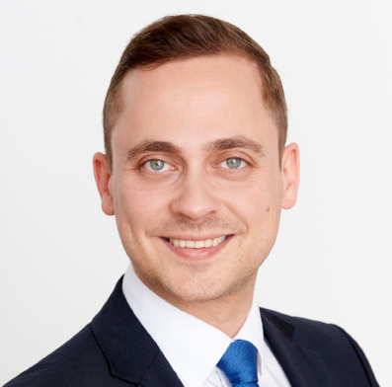 | Termine 1. Halbjahr 2023:  Donnerstag, 12.1.2023 / 14.00-16.00 Uhr  Donnerstag, 09.2.2023 / 14.00-16.00 Uhr  Donnerstag, 09.3.2023 / 14.00-16.00 Uhr  Donnerstag, 13.4.2023 / 14.00-16.00 Uhr  Donnerstag, 11.5.2023 / 14.00-16.00 Uhr
Rechtsanwalt Mag. Peter Rezar ist gebürtiger Burgenländer, seit 2016 eingetragener selbständiger Rechtsanwalt mit Kanzleien in Wien und bald auch in Sieggraben. | 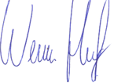  Der Bürgermeister  Werner Huf

